Dialogue robotique avec
le robot Thymio II

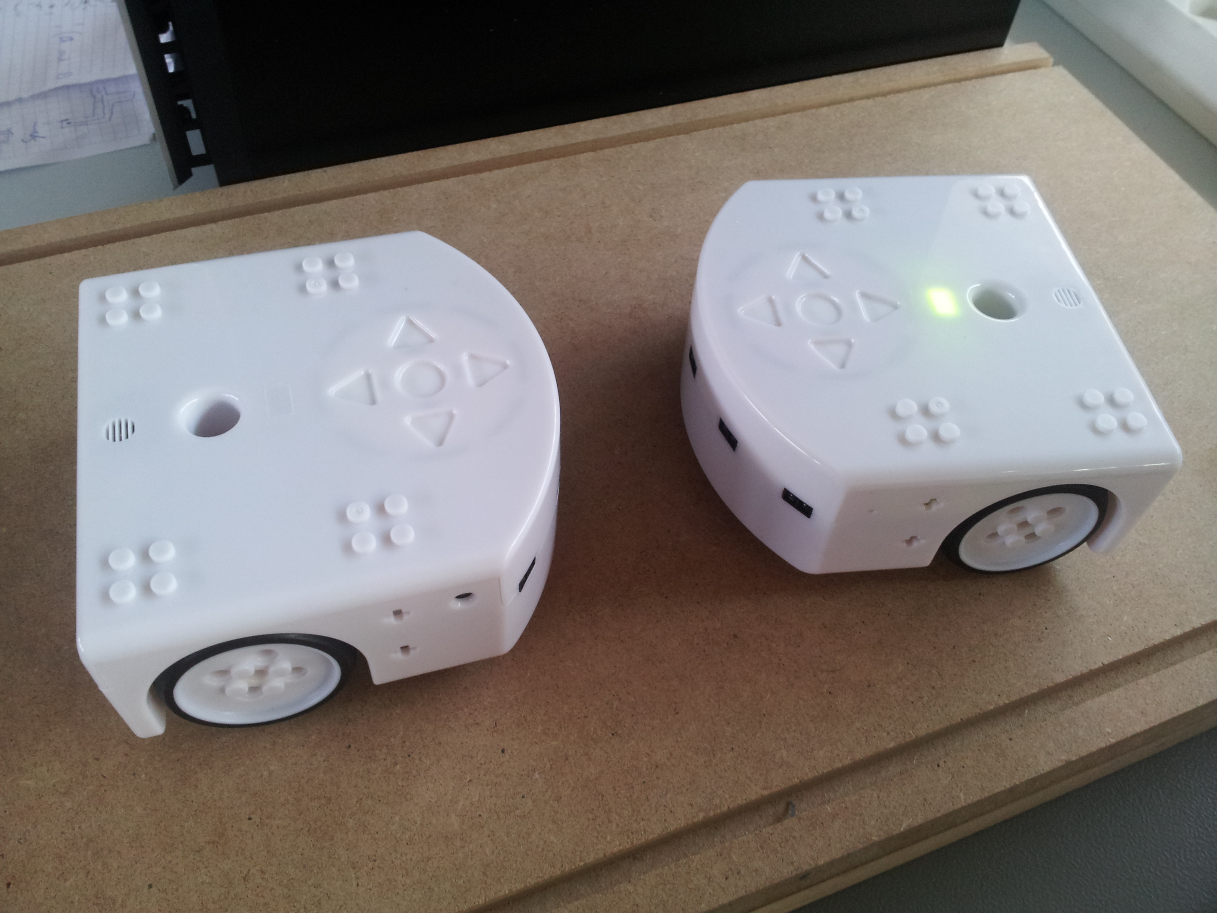

Auteur: Nicolas Mojon

Répondant : M. Jonathan Melly

Exepert : M.Claude Rochat et M.Romain Marion

Ecoles Technique des Métiers de Lausanne, Mai 2014
Table des matières
1 Analyse préliminaire 4
1.1 Introduction 4
1.2 Objectifs (repris du cahier des charges) 4
1.2.1 Objectif SMART 4
1.2.2 Si le temps le permet 6
1.2.3 Fonctionnalités requises (du point de vue de l’utilisateur) 6
1.3 Planification initiale 6
2 Analyse 6
2.1 Cahier des charges détaillé 6
2.2 Stratégie de test 7
2.3 Budget 7
2.4 Etude de faisabilité 8
2.5 Compléments d'analyse éventuels 8
2.6 Planification 9
2.7 Historique 11
3 Conception 11
3.1 Matériel Hardware 11
3.2 Thymio II 11
3.3 Contrainte matérielle 11
3.3.1 Mémoire 11
3.3.2 Approximation des composants 12
3.4 Contrainte logicielles 12
3.5 Logiciels 13
3.5.1 Aseba studio (v 1.3.1) 13
3.5.2 Audacity (v 2.0.5) 13
3.5.3 Graphity 13
3.5.4 Github 13
3.5.5 Redmine 14
3.6 Gestion des variables 14
3.7 Conception générale du projet 14
3.7.1 Les boutons 14
3.7.2 Diagramme d'état 14
3.8 Les différents Etats (a revoir 3.8.x) 15
3.8.1 Initialisation 15
3.8.2 Ballade 15
3.8.3 Langue 15
3.8.4 Emotion 15
3.8.5 Activité 15
3.8.6 CatchMe 16
3.8.7 Dance 16
3.8.8 PreBallade 16
3.8.9 Pause 16
3.9 Historique 16
4 Réalisation 18
4.1 Dossier de réalisation 18
4.2 Description des tests effectués 18
4.3 Erreurs restantes 18
4.4 Dossier d'archivage 18
5 Mise en service 19
5.1 Rapport de mise en service 19
5.2 Liste des documents fournis 19
6 Conclusions 19
7 Annexes 20
7.1 Sources – Bibliographie 20
7.2 Journal de travail 20
7.3 20
7.4 Manuel d'Installation 20
7.5 Manuel d'Utilisation 20
7.6 Archives du projet 20
7.7 Schéma matériel 21
7.8 Schéma des fonction intégrée du Thymio 22

Analyse préliminaire

Introduction

Ce projet est réalisé dans le cadre des TPI de la session 2013-2014 de l'ETML. Il s'agit dans ce projet de faire communiquer deux robots Thymio II de manière a leur faire exécuté au deux une action commune. Celle-ci, sera déterminée en fonction des "émotions" de chaque un des robots.

Le choix de ce sujet de TPI vient de plusieurs facteur, tout d'abord, un fort attrait a tout ce qui touche a la robotique, ensuite, le Thymio II bien que très "cheap" pour un robot permet d'avoir une bonne approche de la programmation robotique, avec ses contrainte ou ses limitations, il est intéressant de se rendre compte que tout ce que nous faisons sur un ordinateur, n'est pas possible sur un robot.

Dans le cadre de la préparation au TPI, une approche du langage Aseba ainsi que de la programmation sur le Thymio a été effectuée. Ce langage et ses limites sont donc connues. L'inventaire des programmes crée lors de la phase de préparation au TPI est trouvable sur le lien suivant :

https://github.com/Euxner/Projet/tree/master/Pre-TPI

Ce chapitre décrit brièvement le projet, le cadre dans lequel il est réalisé, les raisons de ce choix et ce qu'il peut apporter à l'élève ou à l'école. Il n'est pas nécessaire de rentrer dans les détails (ceux-ci seront abordés plus loin) mais cela doit être aussi clair et complet que possible (idées de solutions). Ce chapitre contient également l'inventaire et la description des travaux qui auraient déjà été effectués pour ce projet.

Ces éléments peuvent être repris des spécifications de départ.

Objectifs (repris du cahier des charges)

Objectif SMART

Programmation d'un mode autonome du robot durant lequel, il se "ballade" à la recherche
de rencontres :
- Lorsqu'un robot rencontre un compatriote, il s'arrête.

Définition d'un protocole de communication multilingue. Il s'agit de définir une manière de communiquer en prenant en compte qu'un robot parle plusieurs langues et qu'il peut détecter si on lui parle dans sa langue :
- Définition du protocole pour l'établissement de la connexion.
- Définition du protocole pour la négociation de la langue à utiliser.
- Définition du protocole de négociation pour l'activité à réaliser en commun.
- Définition du protocole de négociation pour la fin de connexion.

Chaque étape du protocole doit être de type négociable et on utilisera une stratégie
aléatoire pour représenter l'état émotionnel du robot.

Les différentes étapes du protocole devront figurer de manière schématisée dans la
documentation.

Implémentation du protocole de communication dans les robots
- Chaque partie du protocole doit être implémentée et validée avec les robots.
- Le programme doit être chargé en mémoire persistante dans le robot (pas de connexion préalable avec le câble USB pour la version livrée).

Langues supportées
- Le robot1 parle français et allemand (langue maternelle).
- Le robot2 parle français et anglais (langue maternelle).
- Chaque robot préfère sa langue maternelle par défaut.
- La communication technique (infrarouge) entre les robots devra être reflétée par des sons du robot en utilisant des voix humaines enregistrées.

Identification
- Chaque robot possèdera un identifiant unique.
- Pour simuler une reconnaissance visuelle, chaque robot enverra régulièrement un message technique (via infrarouge) avec son identifiant.

Mémoire : Le robot est capable de mémoriser les informations suivantes
- La dernière langue parlée avec un robot rencontré (identifiant du robot).
- Le nombre de rencontres faites depuis sa réinitialisation.

Actions à réaliser en commun :
- "Catch me" : Un robot propose à l'autre de l'attraper. Si l'autre robot accepte, l'initiateur exécute un parcours autonome puis s'arrête dès qu'il est rejoint par son compatriote.
- "Dance" : Un robot propose à l'autre de danser, dans le cas d'un accord, les deux robots exécutent une danse "inscrite dans leurs gênes", puis s'arrêtent (ils se synchronisent pour jouer une musique durant la danse).

Actions/Emotions/Décisions possibles :
- "HELLO" : le robot salue l'autre.
- "OK" : le robot accepte ce que l'autre propose.
- "N/A" : le robot est indécis (en réponse ou en question sur l'activité à faire).
- "KO" : le robot refuse la proposition.
- "PLAY?": le robot propose une activité.
- "QUIT?" : le robot propose de s'en aller.
- "BYEBYE" : le robot dit au revoir.

Couleur des émotions :
- Le robot doit être en accord avec son dialogue en présentant une couleur de leds appropriée à son discours (non=rouge, oui=vert,...).

Si le temps le permet

Implémenter la notion de "vertige". Lorsque le robot perd contact avec le sol, il devient très nerveux (led, son,...).

Ajouter de nouvelles actions communes (trouver un objet particulier par exemple).

Agrémenter le protocole avec des possibilités de dialogues humoristiques pour lesquels chaque robot pourra choisir de rire ou pas.

Fonctionnalités requises (du point de vue de l’utilisateur)

Le robot doit être contrôlable de la manière suivante :
- Flèche en haut : Démarre le robot en mode autonome à la recherche d'un ami.
- Flèche gauche : désactiver les leds.
- Flèche droite : désactiver les sons.
- Bouton central : pause.
- Flèche bas : reset.

Ce chapitre énumère les objectifs du projet. L'atteinte ou non de ceux-ci devra pouvoir être contrôlée à la fin du projet. Les objectifs pourront éventuellement être revus après l'analyse.

Ces éléments peuvent être repris des spécifications de départ.

Planification initiale

Il y a eu d'importante modification de la planification entre la planif initiale et détaillée, notamment en ce qui concerne la conception et l'analyse du projet, de ce fait, présenté la planification initiale du projet n'est que peut utile.

Pour avoir une vue plus détaillée des difference entre les deux planification, voir la planification détaillée, cf. 2.6

Ce chapitre montre la planification du projet. Celui-ci peut être découpé en tâches qui seront planifiées. Il s'agit de la première planification du projet, celle-ci devra être revue après l'analyse. Cette planification sera présentée sous la forme d'un diagramme de Gantt et/ou de PERT (l'utilisation de MS project est conseillée).

Ces éléments peuvent être repris des spécifications de départ.

Analyse

Cahier des charges détaillé

Le cahier des charges complet avec toutes ses annexes:

- multimédia: carte de site, maquettes papier, story board préliminaire, …
- bases de données: interfaces graphiques, modèle conceptuel.
- programmation: interfaces graphiques, maquettes, analyse fonctionnelle…

Stratégie de test

Dans le cadre de ce projet, les tests seront assez simples.

Les premiers testes consisteront en un test en live après chaque phase de développement du projet, de cette manière, tout bug ou autre problèmes pourront être corrigé avant de passé a la phase de développement suivante.

Ces testes ne seront malheureusement pas exhaustif, car les testes de bases représentant une utilisation "classique" du programme, il est possible que certain bug existe encore lors un des robots entre dans un cas particulier. (pour exemple de cas particulier, le mode ballade, celui-ci a pour but d'éviter les objets en tournant a gauche si l'objet est a droite et vice-versa, néanmoins lors de la détection simultanée d'un obstacle a gauche et a droite, le robots est perdu.)

Décrire la stratégie globale de test:

- types de des tests et ordre dans lequel ils seront effectués.
- les moyens à mettre en œuvre.
- couverture des tests (tests exhaustifs ou non, si non, pourquoi ?).
- données de test à prévoir (données réelles ?).
- les testeurs extérieurs éventuels.

Budget

Le budget de ce projet est assez faible, celui-ci ne désexcite que deux robots Thymio II d'une valeur de 100.- pièce

Ce projet n'est pas rémunéré, néanmoins, il est intéressant d'estimer le cout d'un telle projet. En se basant sur le prix basique d'un informaticien cfc facturé environ 80fr de l'heures et en partant du principe que c'est un projet de 120 heures, le coup de l'employer sur le projet serait de 9600.-. Si l'on rajoute toutes les autres charges, nous arrivons facilement a un projet entre 10'000 et 15'000 franc.

Le budget inclus tous les coûts du projet:

- achats de matériel, de livres...
- en cas de projet rémunéré : coût en main d’œuvre.

Si le projet n'est pas rémunéré : "budget horaire" (nombre total d'heures de travail planifiées).

Etude de faisabilité

Pour l'étude de faisabilité, 2 aspects seront principalement étudié, les risques technique et les risques de planning et de ressources humaine

En ce qui concerne les risques techniques, ceux si sont assez faible, en effet, ayant eu 5 semaines avant le TPI pour sa familiarisé avec le langage Aseba, celui ci est connu, néanmoins, il est possible que la complexité de certain bout de code telle que la gestion des émotions posent quelque problème.

Pour le deuxième aspect, les risque sont plus grand, en effet, le projet semble clairement faisable si l'on se fil à a la planification, néanmoins certaine partie peuvent comme cité dans les risques théorique être complexe, le planning étant assez serré, il est possible que cela pose quelque problème.

Détailler les 3 aspects de l'étude de faisabilité:

- risques techniques (complexité, manque de compétences, …).
- risques concernant le planning & les ressources humaines.
- risques concernant le budget.

Décrire aussi quelles solutions ont été appliquées pour réduire les risques (priorités, formation, actions, …).

Compléments d'analyse éventuels

Inclure les compléments d'analyse s'ils ne sont pas définis dans le cahier des charges:

- pour un site: analyse audience & concurrence, navigation, charte graphique complète, …
- pour une base de données: analyse des informations à stocker.

Planification
Voici la planification définitive du projet,

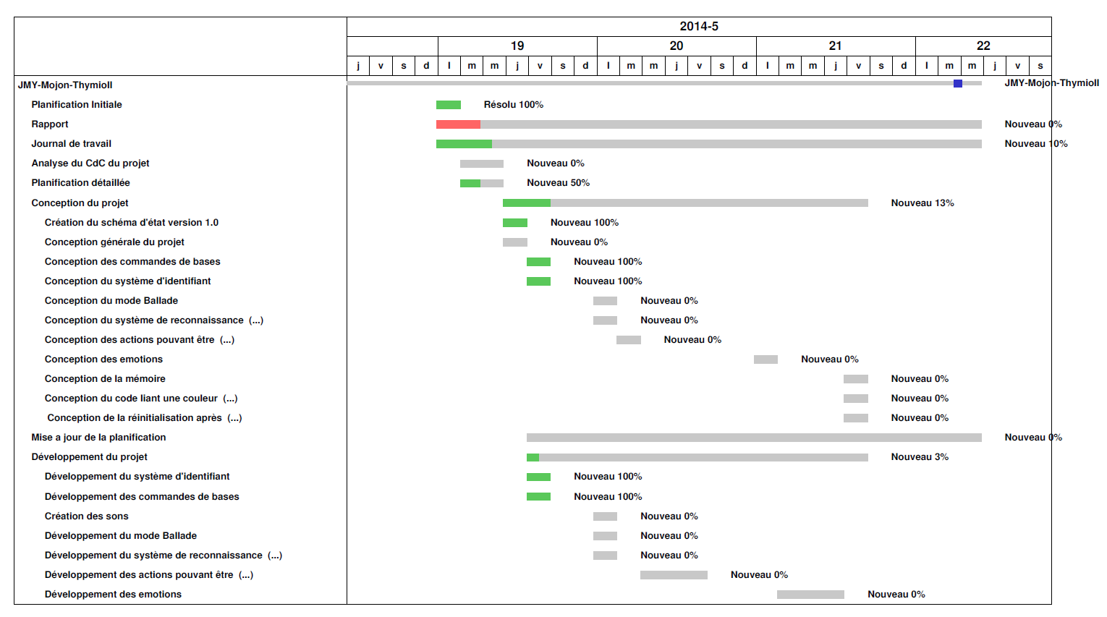
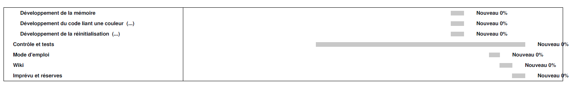

Comme mentionné dans le chapitre sur la planification initiale, les deux version de la planification diffèrent beaucoup. Les principale partie concernée sont les notions d'analyse et de conception. Dans la planification initiale, il n'y avait pas de phase d'analyse du CdC ni de phase de conception a proprement parlé, ces phases étaient plus ou moins contenue dans les partie de développement. Dans un souci de ne pas se perdre dans un codage trop rapide et irreflechi, ces partie de conception ont été rajoutée et précédée d'une phase de conception globale du projet. Cela permet avant de coder, d'avoir un notion clair du projet dans son ensemble.

Révision de la planification initiale (Gantt et/ou PERT) du projet :

- planning indiquant les dates de début et de fin du projet ainsi que le découpage connu des diverses phases.
- partage des tâches en cas de travail à plusieurs.

Il s’agit en principe de la planification définitive du projet. Elle peut être ensuite affinée (découpage des tâches). Si les délais doivent être ensuite modifiés, le responsable de projet doit être avisé, et les raisons doivent être expliquées dans l’historique.

Historique

- Pour le cahier des charges: lister toutes les modifications demandées par le client, et aussi celles décidées pour d'autres raisons
- Pour le budget : comparaison entre le budget initial et le budget.

Conception

Matériel Hardware

Le projet à été développé sur un ordinateur "standard" de l'ETML dont voici les specification de base.

Carte mère: Intel DQ67SW (vPro)
Processeur: Core i7-2600,3.4GHz
Carte graphique: Core i7-2600 with Intel HD Graphics (carte intégrée)
Ram: 4x4 Go DDR-3, 1333MHz
Disque dur:WD Green 300Go
OS: Windows 7

Pour ce projet, l'ordinateur en lui même n'as de loin pas besoin d'être une bête de course. En effet le programme le plus gourmand qu'il fera tourné est Aseba Studio. Un ordinateur ayant quelques année sera parfaitement capable de réalisé ce projet.

Thymio II

En ce qui concerne les 2 robots Thymio II, il n'y a rien de spéciale les concernant outre le fait que ces deux robots doivent être mise a jour avec la version 7 du firmware d'aseba. Cette version permettant la communication locale entre deux robots à l'aide de la fonction Prox.comm. Cette fonction est indispensable pour le projet, car elle est le seul moyen de faire communiqué deux Thymio II.

la version 7 du firmware est disponible gratuitement sur le site d'aseba ou a l'adresse suivante.
https://aseba.wikidot.com/fr:Thymioupdate

Contrainte matérielle

Programmer un robots ne reviens pas a programmer un programme sur un ordinateur. Dans un robots, un certain nombre de contrainte matériel se rajoute.

Mémoire

La contrainte principale est lié a la mémoire du robots. Celle-ci n'est de loin pas aussi grande que celle d'un ordinateur. De ce fait, il est nécessaire de bien concevoir son code pour évité la surconsommation de mémoire dans un grand programme. Pour exemple, initialisé un tableau simple a 7 entrée consomme a lui seul 1% de la mémoire du robots

Approximation des composants

Les composants du robots en lui même nous pose des contraintes.
ceux-ci sont pour de nombreuses mesures très approximatifs. En voici quelques exemples:
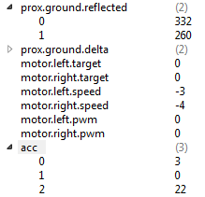
Cette image est tirée d'Aseba Studio et correspond au variables mesurée en live.

On remarque plusieurs éléments étranges.
Premièrement les deux capteurs de "sol" bien qu'exactement dans les mêmes situations, renvoi un résultat avec un écart de 60. Sachant que le maximum de ces capteurs est d'environ 600, avoir une différence de valeur de 10% sur 2 capteurs situé a 2centimètre l'un de l'autre est assez grand.

Deuxièmement, la vitesse même si le robots est arrêter n'est jamais égal a 0. Dans ce cas la, les deux vitesse sont presque égal, mais dans certain cas il y a jusqu'a 10 unité de différence. Cela qui provoque immanquablement un décalage qui fait que le robots ne va pas droit.

Ces exemples ne sont que quelque uns des erreurs que l'on trouve dans les composants du Thymio. Ces erreurs sont encore plus choquante que le robots est censé s'auto-calibré pour donné les valeurs les plus juste possible.
Néanmoins, il ne faut pas oublier que nous avons affaire ici a un robot qui coute une centaine de francs, et que certain petit défaut peuvent être lié a l'interaction d'une pièce avec une autre.

Contrainte logicielles

En plus des problèmes matériels, la programmation du Thymio présente aussi quelque contrainte logicielles.
En effet, la programmation en langage Aseba est assez limitée. On se rend vite compte lorsque l'on conçoit son programme, que certaine chose son juste impossible avec le langage Aseba.

Par exemple, crée une méthode récursive est impossible dans ce langage

Autre exemple, en programmation, envoyer une variable dans une méthode, puis la "return" dans le programme principale est quelque chose de courant. Dans le langage Aseba, c'est impossible. Néanmoins, toute les variables accessible ou que l'on soit dans le programme (pas de notion de variable publique ou privée).

Logiciels

Dans ce projet, un certain nombres de logiciels tiers ont été utilisé, en voici la liste.

Aseba studio (v 1.3.1)

Ce programme est le logiciel de développement de base de Thymio II. Il s'agit d'un éditeur de code spécialement crée pour les robots de type Aseba.

Il permet surtout de crée le lien entre le code et le Thymio II en permettant "d'injecter" le code que nous avons produit dans le robots de manière a le tester ou l'utilisé. Il nous fais aussi une vision clair des paramètres du robots en permettant de voir la valeur de toutes les variables en live lors de l'exécution du programme.

En dehors de cela, il possède toute les options de base d'un éditeur de code telle que la mise en couleur des variable, des méthodes, etc ou la complétion

Ce logiciel a néanmoins un gros bémol, il nécessite obligatoirement la connexion d'un robot de type Aseba pour fonctionner. De plus, le logiciel s'adaptant au type de robots Aseba connecter, pour que le code compile et que nous ayons accès a toute les fonctions du Thymio, il est nécessaire qu'un Thymio soit connecter.
A titre d'exemple, le robot E-puck de Aseba, pourra être connecté au Studio et permettra de développé un programme pour le Thymio, mais la compilation ce fera pour un robot E-puck et donc renverra des erreurs qui n'existerais pas avec un Thymio connecté.

Audacity (v 2.0.5)


Audacity est un logiciel libre, gratuit et facile d'utilisation permettant l'édition ou l'enregistrement de piste audio.

Tout les sons qui sont utilisé dans le Thymio, ont été enregistré puis retravaillé pour être mis au bon format audio avec Audacity

Graphity

Graphity est une application web permettant de crée facilement des diagrammes et de les exportés au format png.
Dans le projet, Il est utilisé pour crée le diagramme d'état.

Github


Github est un service de gestion de développement logiciel se basant sur le principe de Git. Il est gratuit dans le cas de l'utilisation d'un dépôt publique.

Dans notre cas, bien que l'outil de gestion nous soit utile comme l'on travail avec du code, c'est plus en temps que système de stockage et de backup qu'il est utilisé.


Redmine

Redmine est une application web libre de gestion de projet.
Il est utilisé dans notre projet pour facilité sa gestion et avoir une vision d'ensemble.

Gestion des variables

Comme dans tout projet informatique, la gestion des variables et surtout du nom de ces dernières est très important. Pour ce projet, le nommage de facon clair et explicite des variable et des fonction est très important pour ne pas se perdre dans l'ensemble du code.
Pour ce faire, l'ensemble du projet a été écris en suivant la convention de nommage CamelCase consistant a mettre les premières lettre de chaque mots en majuscule et sans espace. Cela permet des noms lisible et surtout facilement compréhensible.

Conception générale du projet

Le projet étant relativement vaste, il est nécessaire de concevoir en gros l'ensemble du projet.

Les boutons

Le Thymio possède cinq boutons sur son capot. Quatre flèches directionnelles et un bouton centrale.

La flèche arrière arrête l'exécution du programme et réinitialise toute les variables. Pour ce faire il arrête tous les timers. et exécute la méthode d'initialisation

Les flèches gauche et droite active respectivement les lumière et les sons pour la suite du programme. ce sont de simple variable true ou false

La flèche en avant permet de lancer le programme ne fonction des paramètres défini avec les autre touches

Le bouton centrales permet de mettre en pause le robot. Pour ce faire, il est nécessaire de sauvegarder l'état dans lequel ce dernier est et de remplacer l'état actuel par un état "pause"

Diagramme d'état

Pour facilité la gestion du robots ainsi que la compréhension des différentes étapes du programme, il est nécessaire, d'établir un diagramme des différents état que les robots auront. Dans ce diagramme, il y a d'une part dans quel état est le robot a l'instant x, mais aussi tout les informations sur ce qui concerne la transition entre les états

Voici le diagramme d'état de ce projet.

Ajouter schéma ici ou annexe

Les différents Etats (a revoir 3.8.x)

Cette partie s'attardera plus en détail sur les divers Etat que peut avoir le robot ainsi que sur la manière dont ces états sont codé.

Initialisation

C'est l'état qui se lance au démarrage du programme ainsi que lors du fin de communication entre deux robots. Il permet de remettre a 0 l'ensemble des variables permettant la discussion. Cette méthode n'utilise aucune fonction particulière, il s'agit uniquement de reprendre toute les variables nécessaire pour la suite et de les reset a leur valeur de base.
Après avoir réinitialisé l'ensemble des variables, le thymio passe en mode ballade.

Ballade

Au départ, nous avons donc 2 robots. Ceux-ci doivent évolué dans un environnement simple, pouvant avoir quelque obstacle. Il y aura donc un méthode permettant d'éviter les murs.
Pour ce faire, il faut vérifier a chaque instant t, dans notre cas toute les 100ms les valeurs que donne les capteurs horizontaux de distance. Si cette valeurs dépasse un certain seuil, le robot est trop près d'un obstacle. Il modifiera donc la vitesse de ses roues pour éviter l'obstacle en fonction du capteur qui a détecté l'obstacle.
Dans un premier temps, il n'es pas prévu que les robots gèrent des trous.

Langue

Au moment ou les deux robots se rencontre, la communication doit se lancé. Pour ce faire, lorsqu'il sera en mode ballade, le robot activera son système de communication local et émettra par ce biais son identifiant unique. Lorsque un autre robot capte cette identifiant, la communication démarrera.

A partir de cette connexion, les robots doivent négocier la langue qu'ils devront utilisé. Pour ce faire,

Emotion

Activité

Cette état a pour seul fonction de permettre aux deux robots d'exécuter la même action en fonction de celle proposée et de savoir qui a proposé l'action pour savoir qui est l'initiateur.

CatchMe

Il s'agit d'une des deux activités possible, dans celle-ci, le robot initiateur passe en état ballade et ne s'arrête que lorsque le deuxième robot l'a rejoins. Pour ce faire, le second robots "suis" en réalité le 1er.

Dance

C'est la deuxième activité possible, il s'agit ici de faire que les deux robots fasse une danse commune qui est inscrite dans leur gène. En même temps, les deux robots doivent jouer une musique en étant syncro.

PreBallade

Cette méthode est presque une copie de la méthode ballade. Elle permet elle aussi de se déplacé en évitant les objets. Néanmoins, elle n'as pas la communication locale d'activé, ce qui permet d'éviter que les deux robots venant de communiqué rediscute en boucle.

Pause

Fournir tous les document de conception:

- le choix du matériel HW
- le choix des systèmes d'exploitation pour la réalisation et l'utilisation
- le choix des outils logiciels pour la réalisation et l'utilisation
- site web: réaliser les maquettes avec un logiciel, décrire toutes les animations sur papier, définir les mots-clés, choisir une formule d'hébergement, définir la méthode de mise à jour, …
- bases de données: décrire le modèle relationnel, le contenu détaillé des tables (caractéristiques de chaque champs) et les requêtes.
- programmation et scripts: organigramme, architecture du programme, découpage modulaire, entrées-sorties des modules, pseudo-code / structogramme…

Le dossier de conception devrait permettre de sous-traiter la réalisation du projet !

Historique

Si la conception du projet a du être modifiée plusieurs fois, ou de manière significative, expliquez ces changements et leurs causes.

Attention: Pour faciliter la maintenance, à la fin du projet, le dossier de conception doit correspondre à ce qui a été effectivement réalisé !

Réalisation

Dossier de réalisation

Décrire la réalisation "physique" de votre projet

- les répertoires où le logiciel est installé
- la liste de tous les fichiers et une rapide description de leur contenu (des noms qui parlent !)
- les versions des systèmes d'exploitation et des outils logiciels
- la description exacte du matériel
- le numéro de version de votre produit !
- programmation et scripts: librairies externes, dictionnaire des données, reconstruction du logiciel - cible à partir des sources.

NOTE : Evitez d’inclure les listings des sources, à moins que vous ne désiriez en expliquer une partie vous paraissant importante. Dans ce cas n’incluez que cette partie…

Description des tests effectués

Pour chaque partie testée de votre projet, il faut décrire:

- les conditions exactes de chaque test
- les preuves de test (papier ou fichier)
- tests sans preuve: fournir au moins une description

Erreurs restantes

S'il reste encore des erreurs:

- Description détaillée
- Conséquences sur l'utilisation du produit
- Actions envisagées ou possibles

Dossier d'archivage

Décrire de manière détaillée les 2 archives du projet (CD-ROM, disque zip ou jazz, bandes magnétiques, …)

Attention: les documents de réalisation doivent permettre à une autre personne de maintenir et modifier votre projet sans votre aide !

Mise en service

Rapport de mise en service

Fournir une description:

- de l'installation du projet chez le client (pour un site web: publication chez un provider)
- des test officiels effectués chez le client et/ou par le client.
- des erreurs répertoriées
- description détaillée
- conséquences pour le client
- actions envisagées.

Liste des documents fournis

Lister les documents fournis au client avec votre produit, en indiquant les numéros de versions

- le rapport de projet
- le manuel d'Installation (en annexe)
- le manuel d'Utilisation avec des exemples graphiques (en annexe)
- autres…

Conclusions

Développez en tous cas les points suivants:

- Objectifs atteints / non-atteints
- Points positifs / négatifs
- Difficultés particulières
- Suites possibles pour le projet (évolutions & améliorations)

Annexes

Sources – Bibliographie

Site du Thymio 2
https://Aseba.wikidot.com/fr:Thymio

Liste des livres utilisés (Titre, auteur, date), des sites Internet (URL) consultés, des articles (Revue, date, titre, auteur)… Et de toutes les aides externes (noms)

Journal de travail

Date | Durée | Activité | Remarques

Manuel d'Installation

Manuel d'Utilisation

Archives du projet

CD, … dans une fourre en plastique

Schéma matériel

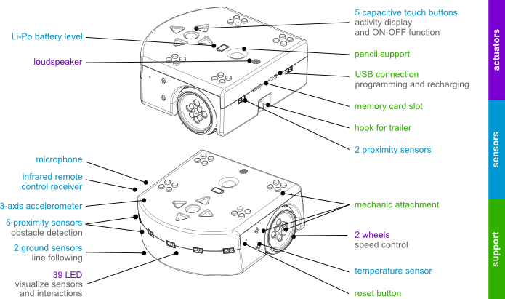

Schéma des fonction intégrée du Thymio

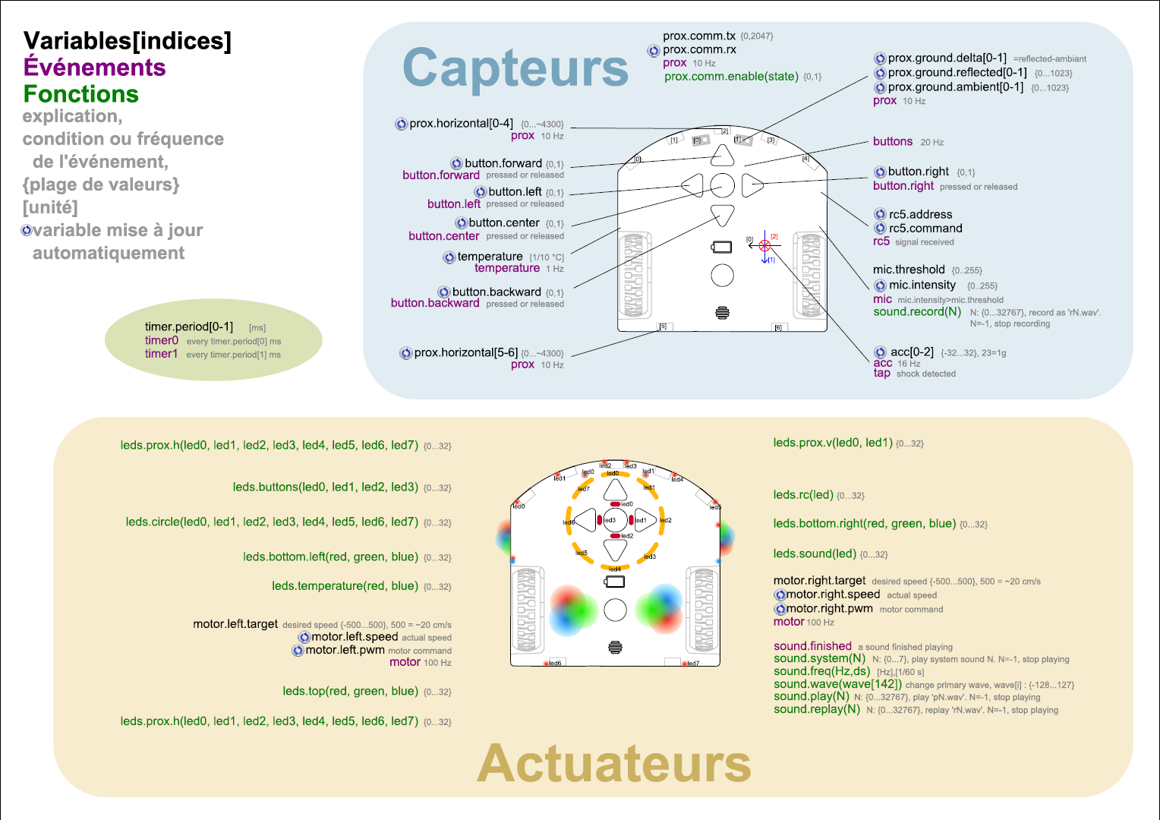

variables booléenne crée avec des constantes (true = 1 / false = 0)
Dans le Thymio il s'agit des variables prox.horizontale. ( ex prox.horizontal[4] > 2000)
Fonction prox.comm. Cette fonction permet d'envoyé jusqu'a 10 bits de donnée via les capteurs infrarouge.

